РУКОВОДСТВО ОБРАЗОВАТЕЛЬНОЙ ОРГАНИЗАЦИИ.
ПЕРСОНАЛЬНЫЙ СОСТАВ ПЕДАГОГИЧЕСКИХ РАБОТНИКОВ

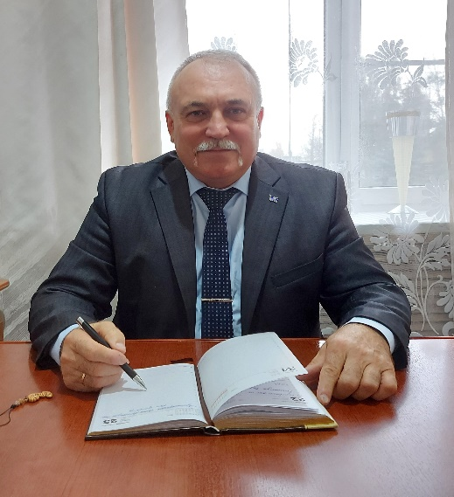

НАЧАЛЬНИК:

БОНДАРЕВ ПАВЕЛ ИВАНОВИЧ

Контактные телефоны:
+7 (863) 87-2-30-78,
+7 (863) 87-2-17-81
Удобное время для посещения:
понедельник-пятница
с 8.00 до 12.00
E-mail:
chertkovskaya.ah@rambler.ru
______________________________________________________________________

ЗАМЕСТИТЕЛЬ НАЧАЛЬНИКА ПО УЧЕБНОЙ ЧАСТИ:

ФАТЕЕВ АНАТОЛИЙ МАКСИМОВИЧ
Контактные телефоны:
+7 (863) 87-2-30-78,
+7 (863) 87-2-17-81
E-mail:
chertkovskaya.ah@rambler.ru

ПЕДАГОГИЧЕСКИЕ РАБОТНИКИ ОБРАЗОВАТЕЛЬНОЙ ОРГАНИЗАЦИИ

Ф.И.О.  Должность  (должности) | Квалификация,  повышение квалификации | Преподаваемые дисциплины | Стаж работы  (общий/ стаж  по специальности)  Образование | Ученая степень,  ученое звание
Бондарев Павел Иванович, начальник | Каменский институт (филиал)  «Южно-Российский государственный политехнический университет (НПИ) им. М.И. Платова»  «Педагогические основы деятельности преподавателя по подготовке водителей автотранспортных средств»  Удостоверение  № 612409467689  2021 г. | «Правила дорожного движения» | 43 года 9 мес.  6 лет,  высшее
Фатеев Анатолий Максимович, преподаватель | Каменский институт (филиал)  «Южно-Российский государственный политехнический университет (НПИ) им. М.И. Платова»  «Педагогические основы деятельности преподавателя по подготовке водителей автотранспортных средств»  Удостоверение  № 612409467752  2022 г. | «Правила дорожного движения» | 30 лет  18 лет,  высшее
Хачиров Сергей Давидович, преподаватель | Каменский институт (филиал)  «Южно-Российский государственный политехнический университет (НПИ) им. М.И. Платова»  «Педагогика профессионального образования»  Диплом  № 612408322877 | «Правила дорожного движения»  «Спецподготовка охранников» | 9 лет  высшее
Ресцова Алёна  Павловна, преподаватель | ООО «Московский институт профессиональной переподготовки и повышения квалификации педагогов»  Профессиональная деятельность педагога-психолога. «Педагог-психолог»  Диплом о профессиональной переподготовке  ПП № 0010899  2021 г.  ООО «Московский институт профессиональной переподготовки и повышения квалификации педагогов»  Преподавание государственно-правовых дисциплин в образовательной организации. «Преподаватель государственно-правовых дисциплин»  Диплом профессиональной переподготовке  ПП № 0016515  2022 г. | «Психофизиологические основы деятельности водителя»  «Правовая подготовка» | 4 года  6 месяцев,  высшее
Прищепа Марина Сергеевна, преподаватель | Партизанское медицинское училище  «Сестринское дело»  (Диплом СТ № 560006 от 06.06.1993)  ГБОУ ДПО РО  «Центр повышения квалификации специалистов со средним медицинским и фармацевтическим образованием»  Современные аспекты сестринского дела в анестезиологии и реаниматологии»  Сертификат специалиста  № 0761320002009 2019 г. | Первая помощь  (медицинская подготовка) | 26 лет  9 лет,  средне-специальное
Никитин Геннадий Иванович,  мастер производственного обучения вождению | ООО «МАРТ» г. Москва  «Профессиональная переподготовка мастеров производственного обучения, осуществляющих профессиональное обучение водителей транспортных средств».  Диплом ПП  № 4657346  2021 г. | «Основы  законодательства в  сфере дорожного  движения»;  «Основы управления  транспортными  средствами»;  «Устройство и  техническое обслуживание  транспортных средств  как объектов  управления»;  «Основы управления  транспортными  средствами»;  «Вождение  транспортных  средств» | 37 лет  16 лет,  средне-специальное
Сидоренко Владимир Иванович, мастер производственного обучения вождению | ООО «МАРТ» г. Москва  «Профессиональная переподготовка мастеров производственного обучения, осуществляющих профессиональное обучение водителей транспортных средств».  Диплом ПП  № 4657345  2021 г. | «Вождение  транспортных  средств» | 53 года  12 лет,  средне-специальное
Лопаткин Алексей Николаевич, мастер производственного обучения вождению | Ворошиловградский машиностроительный институт  «Инженер промышленного транспорта»  Диплом КВ  № 778158 | «Вождение  транспортных  средств» | 21 год  2 месяца,  высшее
Ливерко Виктор Иванович, мастер производственного обучения вождению | Энгельский индустриально-педагогический техникум  «Техник-механик, мастер производственного обучения»  Диплом ДТ-1 № 168795 от 26.06.1985 г.  ПОУ Белокалитвинский УЦ РО ДОСААФ России РО  «Основы профессиональной и педагогической деятельности водителей для получения права на обучение вождению при подготовке водителей автотранспортных средств»  Удостоверение  Серия АЦ № 006492 | Преподавание устройства и вождения военной техники МТ-ЛБ | 41 год  9 лет,  средне-специальное

